РЕЗЮМЕ  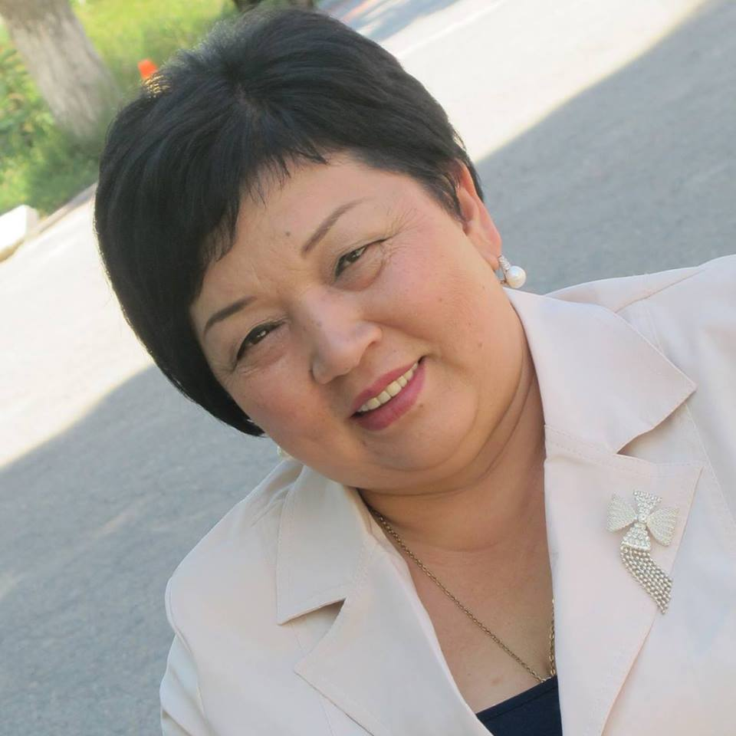  Казакунова  Гульмира  Кантиновна |  | г. Бишкек, ул. Анкара 28,1  Тел. (+996) 555627525; (+996)771627525  e-mail ravenstvo-ik@mail.ru
ОПЫТ РАБОТЫ  Опыт общественной работы | YI. Руководитель проекта Центрально-азиатской сети женщин с инвалидностью. Январь 2016 – по настоящее время  Y. Программа Партнерства Фонд Абилис Финляндия в КР . Руководитель Партнерской организации,  Январь 2010 г. – декабрь 2018г.  IV. Ассоциация людей с ограниченными возможностями (АЛОВ) Исполнительный директор. С 2009 г- настоящее время  III. Союз инвалидов Иссык-Кульской области « Равенство». Председатель, г. Бишкек. С мая 2004 г. по 2019г.,  с 13.02.2019 перерегистрация ОО Союз людей с инвалидностью «Равенство» - Председатель  II.МБФ « Спасите Детей» Великобритания, проект  « Доступ детей- инвалидов к социальным услугам» Иссык-Кульский район, партнер Фонда , полевой исследователь. Июль 1999-май 2000г.  I. Детская Клиническая Больница № 3 . г. Бишкек.  Декабрь 1989- август 1993г. отд. Реанимации, врач-лаборант  1.Член грантовой комиссии при Министерстве Труда и  Социального развития (Госсоцзаказ)  - Член мониторинговой группы при Омбудсмене КР  - Член Тендерной комиссии по выборе санаторно- курортных заведений при Министерстве Труда и Социального развития  - Член Координационного совета по делам ЛОВЗ при премьер министре  - Общественный советник Министра труда и социального  развития КР  - Член Национального Координационного Комитета  Программы Малых Грантов ГЭФ ПРООН  - Член консультативного совета по продвижению ПС2020  (ЮНФПА).
ОБРАЗОВАНИЕ | - 1966 -1976 Долинская средняя школа. С Долинка Иссыккульского р-на  - 1976- 1984г. Кыргызский Государственный Медицинский Институт. г. Бишкек. факультет лечебное дело  - 1984- 1988г. Кыргызский Государственный Университет. г. Бишкек, факультет естественных наук
ПРОФЕССИОНАЛЬНЫЕ НАВЫКИ И ЗНАНИЯ | - Windows,  - MS Office,  - MS Excel  - Internet
СЕРТИФИКАТЫ  и награды | «Совместный мониторинг и оценка» (14.09.2006); Фонд Сорос –Кыргызстан и Хельсинский фонд по правам человека «Права пациента, Мониторинг прав пациента», (12.11.2006); JICA «Создание сетей организаций инвалидов» (25.07.2008); JICA « Менеджмент и Консультирование единомышленников» (18.12.2009); Представительство Пакт Инк. в КР «Эдвокаси: стратегия и планирование», (06.03.2009): Фонд Абилис «Требование фонда Абилис по написанию проектов»; «Написание проектов»; «Фандрайзинг и его значение», «Маркетинговый подход к сбору средств» 13.05.2009; INTRAC «Фасилитируя изменения для социальной справедливости и демократических реформ» 29.11.2011; Фонд Сорос –Кыргызстан «Школа прав человека(продвинутый уровень)» 09.03.2013; ICCO Cooperation «Основы финансовой устойчивости. Как создать финансовую стратегию» (17.06.2014); ICCO Cooperation «Финансовое руководство НПО», «Бюджетирование в НПО»; The Global fund for Children «To advance the dignity of vulnerable children and youth (2011; 2013, 2014); Tajikistan Knowledge Exchange,  2015. UNDESA Division for Social Policy and Development "Introduction to the United Nations Convention on the Rights of Persons with Disabilities" 07.09.2017  2018. Certificate of Appreciation under the partnership program of Abilis in Kyrgyzstan for the excellent work and commitment to the Abilis Program during the years 2010- 2018  Сертификат за активное продвижение Ратификации Конвенции ООН о правах инвалидов в КР. Декабрь 2018.
Стажировки | - 25 Июнь 2008 Япония «Создание сетей организаций инвалидов "  - 18 декабрь 2009 Япония "Менеджмент и Консультирование равных равными"  - 06 март 2009 Финляндия "Фасилитирование и мониторинг и оценка проектов Фонда Абилис".  - 2014 Душанбе Таджикистан The Global fund for Children «To advance the dignity of vulnerable children and youth Tajikistan Knowledge Exchange  - июнь 2016 Кения Найроби Обмен опытом организаций инвалидов стран ЦА и Кении по вопросам репродуктивного здоровья женщин с ментальными ограничениями  - июнь 2018 , Нью Йорк США участие на сессии ООН организованном Division for Inclusive Social Development of UNDESA по теме “Addressing inequalities and challenges to social inclusion through social protection policies: successful social protection systems and social protection floors at the regional and national levels”
ЗНАНИЕ ЯЗЫКОВ | Кыргызский родной, Русский свободно, Английский pre-advance
НАГРАДЫ | Мэрия г. Каракол, Лист благодарности «За поддержку социально-уязвимых групп населения и активное участие в общественной жизни города» 2009г.  - «Почетный гражданин Иссыккульской области» 2011 г  - Почетная грамота от Министерства Образования и Науки КР «Коп жылдык узурлуу эмгеги билим беруу тармагына кошкон салымы жана келечектин жаш муундарын окутуп тарбиялоодогу жетишкен ийгиликтери учун» 2011г  - Почетная Грамота Министерства социальной защиты КР 2005 « За активную деятельность в оказании помощи ЛСОВ и добровольный вклад в дело соцзащиты инвалидов».  - Лауреат номинации "Сто лучших дел" 2014 год  - Диплом лауреата конкурса «Атуул Гражданин» за активную позицию и значимый вклад в развитие страны» 2015г.  - Почетная грамота от Полномочного Представительства Иссыккульской области 2017 год  - Медаль «Даткайым» 2018 год декабрь.  - Отличник социальной защиты 2019, декабрь
ПРОЧЕЕ : | 1 группа инвалидности с 1995 года,  пользователь коляски

